**Сценарий 2 тура интеллектуальной игры «Что? Где? Когда?»**

Участники: команды 8 «А» и 8 «Б» классов

**1 конкурс – История операционных систем.**

Каждая команда вытягивает по две операционных системы. Время для подготовки 2 минуты.

1. ***Год выхода первой версии ОС Windows с номером 1.01 (1985 г.)***

*История Windows напоминает победоносное шествие, начавшееся в далеком 1985 году, когда вышла первая Windows с номером 1.01. Однако история компании Microsoft начинается еще раньше, аж в 1975 году, когда молодой студент Билл Гейтс создал версию программного языка BASIC для одного из первых персональных компьютеров, модели Altair 8800.*

*Первая версия Windows вовсе не была самостоятельной операционной системой. В действительности Windows представляла собой графическую «надстройку» над операционной системой DOS и была призвана упростить работу с темной и мрачной командной строкой. Многие пользователи DOS не поняли этого нововведения.*

*Время шло, и в 1990 году вышла очередная версия — Windows 3.0, которая стала использоваться на многих персональных компьютерах.*

1. ***Достоинства и недостатки ОС Windows:***

* *Графический интерфейс;*
* *Многозадачность;*
* *Популярность.*

1. ***Год выхода первой версии Linux*** *(1991 года, когда молодой программист с Финляндии Линус Торвальдс взялся за работу над самой первой версией системы, которая и была названа в честь его имени. Рассвет популярности Linux начался с самого его возникновения.)*
2. ***Достоинства и недостатки ОС Linux:***

* *Открытый код;*
* *Простота использования;*
* *Защита от вирусов.*

1. ***История ОС Mac OS (1984 г.)***
2. ***Достоинства и недостатки ОС Mac OS:***

* *Графический интерфейс;*
* *Защита от вирусов;*
* *Стабильная работа;*

1. ***История ОС UNIX (1969 г.)***

*История ОС UNIX началась в 1969 году в одном из подразделений AT&T Bell Laboratories, когда на "малоиспользуемой" машине DEC PDP-7 Кен Томпсон (Ken Thompson), Деннис Ричи (Dennis Ritchie) и другие (прежде занимавшиеся созданием ОС Multics) начали работу над операционной системой, названной ими первоначально Unics (UNiplexed Information and Computing System).*

1. ***Достоинства и недостатки;***

* *простота;*
* *мощность базового набора средств;*
* *развитость интерфейсов;*
* *демократичность;*
* *открытость;*
* *переносимость.*

**2 конкурс – Собери компьютер.**

Собрать компьютер в программе «Собери компьютер» (рисунок 1)

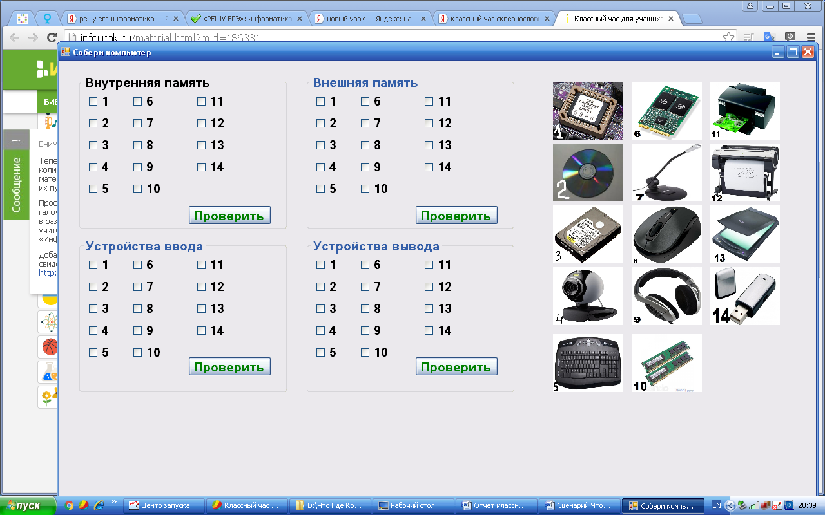

**Рисунок 1. Программа «Собери компьютер»**

[Ссылка на программу](Собери%20компьютер3.exe)

**3 конкурс – Программирование.**

Написать программы на языке VBA «Метрическая мера» по образцу (рисунок 2).

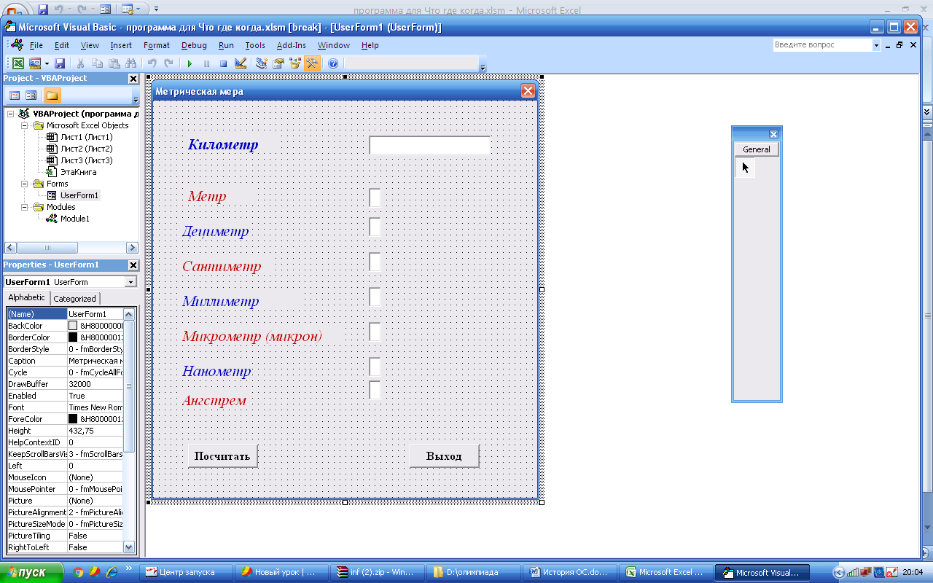

**Рисунок 2. Образец программы «Метрическая мера»**

**4 конкурс – Решение задач.**

**ЗАДАНИЕ 1**

Какое количество информации будет содержаться на странице печатного текста при использовании 32-х символьного алфавита (на странице 60 строк по 56 символов).

*Решение: Количество символов на странице = 60 строк * 56 символов = 3360 символов По условию используется 32-х символьный алфавит (т.е. мощность алфавита = 32 символа). Тогда символа i 2 = 32 , отсюда i = 5 бит. Такое количество информации приходится на 1 символ 32-х символьного алфавита. Количество информации, содержащееся на странице = 3360 символов * 5 бит =* ***16800 бит Переводим в байты: 16800 бит : 8 бит = 2100 байт Переводим в Кб 2100 байт : 1024 байт = 2,05 Кб***

**ЗАДАНИЕ 2**

Для кодирования нотной записи используется 7 значков-нот. Каждая нота кодируется одним и тем же минимально возможным количеством бит. Чему равен информационный объем сообщения, состоящего из 180 нот?

*Решение: Каждая нота кодируется 3 битами (2^2=4<7<7<36<42*

*V=K*i=180*3=****540 бит=540/8=67,5 байт***

**ЗАДАНИЕ 3**

Сколько бит содержится в слове ИНФОРМАЦИЯ?

*Решение: Т.к. по умолчанию количество бит информации, приходящейся на 1 символ = 8 бит (256-символьный алфавит, 2 = 256 i , i=8 бит), а в предлагаемом слове 10 букв, то количество бит, содержащихся в слове = 10 букв * 8 бит =* ***80 бит*** *= 10 байт*

**5 конкурс – Оформление документа.**

Оформить документ по образцу (рисунок 3).

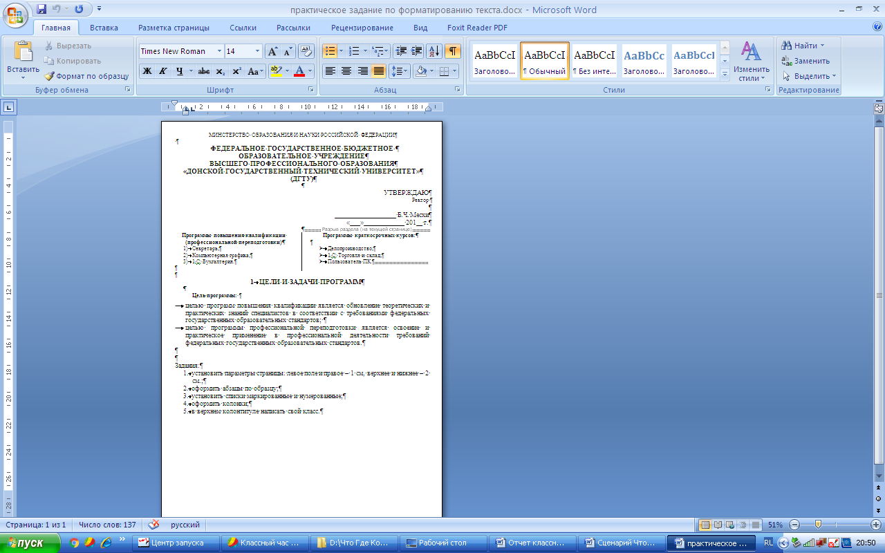

Рисунок 3. Образец оформления документа